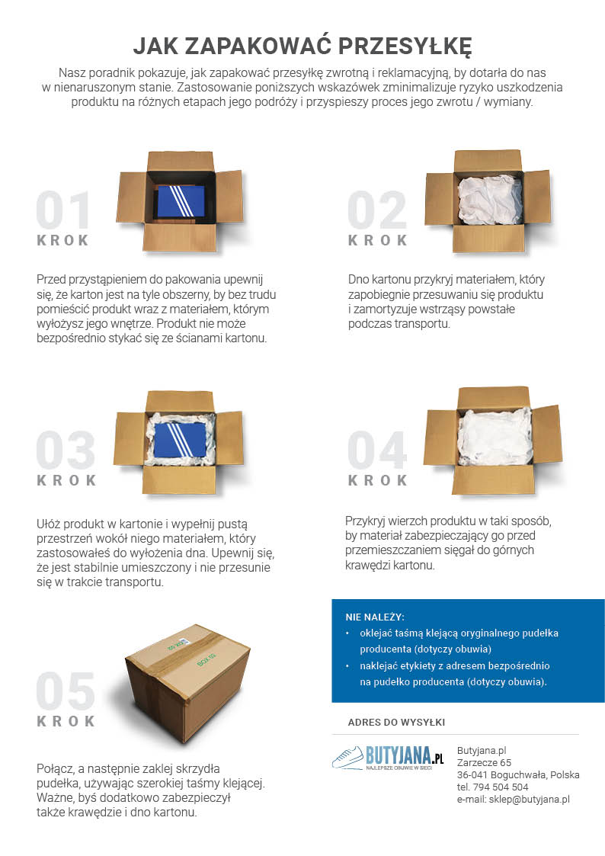
Oświadczenie
o odstąpieniu od umowy zawartej na odległość

Miejscowość ……………… data ………….....

Imię i nazwisko Konsumenta ….................................................................
Adres zamieszkania:
ulica /nr ......................................................................................................
kod /miasto …....................................................
tel. kontaktowy: …..............................................
adres e-mail: …..............................................

Adres do wysyłki towaru:
Butyjana.pl
Zarzecze 65
36-041 Boguchwała
tel. 794 504 504
e-mail: sklep@butyjana.pl

Oświadczam, że zgodnie z art. 7 ust. 1 ustawy z dnia 2 marca 2000 r. o ochronie niektórych praw konsumentów oraz o odpowiedzialności za szkodę wyrządzoną przez produkt niebezpieczny (Dz.U. nr 22, poz. 271 ze zm.)
odstępuję od umowy kupna (wymienić produkt) ….......................................................... ....................................................................
data sprzedaży .................................................
Towar zakupiono na warunkach sprzedaży na odległość (w sklepie internetowym)
za cenę brutto …...................
Proszę o zwrot należnej kwoty na konto: nr .........................................................................................................................
lub ....................................................................................................................................
Koszt zwrotu towaru ponosi Konsument.
Sprzedawca NIE PRZYJMIE przesyłki z towarem odesłanym ZA POBRANIEM.

…................................................................
Podpis Konsumenta

